Titel des Artikels (Times Roman 14 Bold)

Erster Autor^{1*}
¹Erstautor Zugehörigkeit, Land (Times Roman 11: Kursiv)
E-mail (Times Roman 11)
ORCID iD Link (https://orcid.org/)
Zweiter Autor²
²Zweitautor Zugehörigkeit, Land (Times Roman11: Kursiv)
E-mail (Times Roman 11)
ORCID iD Link (https://orcid.org/)
Letzter Autor³
³Letzte Autorenzugehörigkeit, Land (Times Roman 11: Kursiv)
E-mail (Times Roman 11)
ORCID iD Link (https://orcid.org/)

Erhalten: 00/00/0000, Akzeptiert: 00/00/0000, Veröffentlicht: 00/00/0000

Title in English (Times Roman 12 Bold)

ABSTRACT: This template is used to format your paper and style the text. All margins, column widths, line spaces, and text fonts are prescribed, so please do not alter them. Please do not add page numbers, header or footer. After you have formatted your paper according to this guideline, your submission should have the same look as the paper template presented here. The Abstract should be brief, indicating the purpose/significance of the research. Please, do not use symbols, special characters, footnotes, or math in the paper title or abstract. The title and abstract play an important role in the communication of the research. Without a proper title and abstract, most papers may not be read or found (Times Roman 12: Italic)

KEYWORDS: 5 at least (Font : Time New Roman, Size : 12, Normal, interline 1)

ZUSAMMENFASSUNG: Diese Vorlage wird Ihnen vorgeschlagen, um Ihren Artikel zu produzieren und Ihren Text zu gestalten. Alle Ränder, Spaltenbreiten, Leerzeichen und Textschriften sind vorgegeben. Ändern Sie sie nicht. Bitte geben Sie keine Seitennummer, Kopf- oder Fußzeile an. Sobald Sie Ihren Artikel gemäß dieser Richtlinie produziert haben, sollte Ihre Einreichung genauso aussehen wie die hier vorgestellte Papiervorlage. Die Zusammenfassung sollte kurz sein und den Zweck / die Bedeutung Ihrer Forschung angeben. Verwenden Sie keine Symbole, Sonderzeichen, Fußnoten oder Mathematik im Titel oder in der Zusammenfassung des Artikels. Titel und Abstraktion spielen eine wichtige Rolle in der Forschungskommunikation. Ohne einen entsprechenden Titel und eine Zusammenfassung können die meisten Artikel nicht gelesen oder archiviert werden. (Times Roman 12: Kursiv)

SCHLÜSSELWÖRTER: Artikel, Formatierung, Anweisungen, Stil (Times Roman 12: Kursiv)

____________________________
* Entsprechender Autor:

Einführung (Times Roman 12, Modell: Titel 1)
Die erste Zeile des ersten Absatzes jedes Abschnitts ist nicht eingerückt, sondern die anderen Abschnitte sind um 1 cm eingerückt. Das Dokument kann auf Arabisch / Tamazight / Englisch / Französisch / Spanisch / Deutsch / Russisch/ Italienisch / Türkisch / Chinesisch verfasst werden und wird vor der Einreichung sorgfältig auf Rechtschreibung und Grammatik überprüft. Die Schriftart des Dokuments muss Times New Roman (12) sein. Sie sollte für alle Texte mit "gerechter" Ausrichtung und einfachem Zeilenabstand verwendet werden. Vollständige. (Times Roman 12, Modell: erster Absatz)

Dokumentenformat
Der Artikel muss im Format A4
Autoren müssen ihre Originalarbeiten im MS Word -Format (.doc/docx) über unser Online-Dokumenteneinreichsystem einreichen. (ASJP Platform)

Elemente des Artikels
Die Grundelemente des Dokuments sollten in folgender Reihenfolge aufgeführt werden: Titel des Dokuments, Namen und Zugehörigkeiten der Autoren, Abstract und Keywords, Textkörper des Dokuments (einschließlich Abbildungen und Tabellen), Ergebnisse und Diskussionen, Schlussfolgerungen und Referenzen. Bitte überschreiten Sie bei Tabellen, Texten oder Abbildungen nicht die Seitenränder..

Tabelle und Abbildungen (Vorlage: Untertitel)
Abbildungen, Tabellen und Gleichungen müssen in den Text eingefügt werden und können nicht am Ende des Dokuments zusammengefasst werden. Tabellen und Abbildungen müssen nach ihrer ersten Referenz im Text nummeriert, zentriert und angezeigt werden. Bitte überprüfen Sie die Nummerierung dieser Artikel, bevor Sie Ihren Artikel einreichen. Die Tabellenüberschriften sollten unterhalb der Tabellen zentriert sein. Abbildungen und Tabellen, die nicht im Text erwähnt werden, sollten nicht dargestellt werden. Hier ist ein Beispiel für Tabelle 1

Beispiel Spalte 1 | Beispiel Spalte 2 | Beispiel Spalte 3

Tabelle 1. Titel der Tabelle

Die Legenden der Figuren müssen unter den Figuren sein. Alle Ziffern müssen von hoher Qualität, lesbar und nummeriert sein, entsprechend der Reihenfolge unter jeder Ziffer. Legenden von Abbildungen und Tabellenüberschriften sollten ausreichen, um die Abbildung oder Tabelle zu erklären, ohne auf den Text Bezug nehmen zu müssen

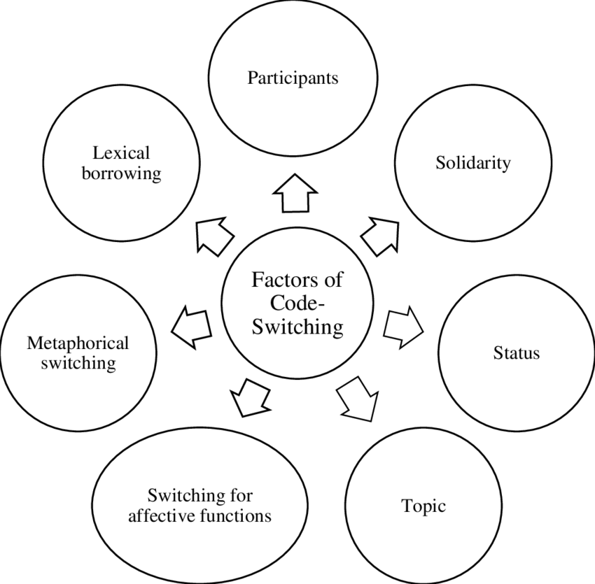
Abbildung 1: Titel der Abbildung 1 (Vorlage: Legende der Abbildung)

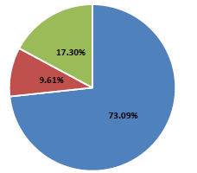
Abbildung 2: Titel der Abbildung 2

Schlussfolgerungen
Die Redakteure und Experten von ALTRALANG Journal werden es zu schätzen wissen, wenn Sie diese Anweisungen befolgen. Wenn Sie das erforderliche Format nicht einhalten, wird Ihr Papier zur Korrektur zurückgegeben.

Danksagung (facultatif)
Gegebenenfalls muss vor dem Referenzabschnitt ohne Nummerierung platziert werden.

Referenzen: Die Referenzen müssen in alphabetischer Reihenfolge nach dem Nachnamen des Autors in der Referenzliste aufgeführt sein. Geben Sie im Text z.B. den Nachnamen, das Erscheinungsjahr und die Seitenzahl des Autors in Klammern an (Weinstein 2009, 25). Alle Details zu den Referenzen erscheinen in der Referenzliste. Bitte nehmen Sie in die Referenzliste nur die Referenzen auf, die im Text des Artikels tatsächlich zitiert wurden. Alle im Text zitierten Werke müssen auch in den Referenzen enthalten sein. Es muss eine vollständige Übereinstimmung zwischen den beiden bestehen. Wir empfehlen, mindestens 20 Qualitätsreferenzen anzugeben. Die Referenzen müssen dem in den folgenden Beispielen angegebenen Format entsprechen.
Referenzen:

The APA style format is the preferred citation style (Time New Roman 12)

Books

- Wells, A. (2009). Metacognitive therapy for anxiety and depression in psychology. Guilford Press.
- Colclough, B., & Colclough, J. (1999). A challenge to change. Thorsons.
- Rosenthal, R., Rosnow, R. L., & Rubin, D. B. (2000). Contrasts and effect sizes in behavioral research: A correlational approach. Cambridge University Press.
- Binstock, R. H., & George, L. K. (Eds.). (1990). Handbook of aging and the social sciences (3rd ed.). Academic Press.
- Eckes, T. (2000). The developmental social psychology of gender. Lawrence Erlbaum Associates. https://prospero.murdoch.edu.au:443/record=b1600608

Book Chapters (Chapter or Article in Edited Book)

- Payne, S. (1999). 'Dangerous and different': Reconstructions of madness in the 1990s and the role of mental health policy. In S. Watson & L. Doyal (Eds.), Engendering social policy (pp. 180-195). Open University Press.

Journal Article

- Kyratsis, A. (2004). Talk and interaction among children and the co-construction of peer groups and peer culture. Annual Review of Anthropology, 33(4), 231-247.
- Vogels, A. G. C., Crone, M. R., Hoekstra, F., & Reijneveld, S. A. (2009). Comparing three short questionnaires to detect psychosocial dysfunction among primary school children: A randomized method. BMC Public Health, 9, 489. https://doi.org/10.1186/1471-2458-9-489
- Ahmann, E., Tuttle, L. J., Saviet, M., & Wright, S. D. (2018). A descriptive review of ADHD coaching research: Implications for college students. Journal of Postsecondary Education and Disability, 31(1), 24-58. https://www.ahead.org/professional-resources/publications/jped/archived-jped/jped-volume-31
- Zhang, B., Cohen, J., Ferrence, R., & Rehm, J. (2006). The impact of tobacco tax cuts on smoking initiation among Canadian young adults. American Journal of Preventive Medicine, 30(6), 474-479.
Theses

- Ryan, J. (2014). The measurement and meaning of coping in psychiatric patients [PhD thesis, Murdoch University]. Murdoch University Research Repository. https://researchrepository.murdoch.edu.au/id/eprint/24254/
- Milnes, G. M. (1998). Adolescent depression: The use of generative instruction to increase rational beliefs and decrease irrational beliefs and depressed mood [Unpublished M.Appl.Psy. thesis]. Murdoch University.
Video
- NRK. (2007, February 26). Medieval helpdesk with English subtitles. [Video]. http://www.youtube.com/watch?v=pQHX-SjgQvQ

Biografien von Autoren

Dies sollte den vollständigen Namen, die Qualifikationen und die Institution(en), einschließlich Verantwortungspositionen, enthalten. Darüber hinaus ist es auch angemessen, über die persönliche Geschichte, das akademische Programm und/oder die praktische Erfahrung im Bereich zu sprechen. Die biografische Aussage darf 100 Wörter nicht überschreiten.

